GOVERNO DO ESTADO DE SÃO PAULO

SECRETARIA DE ESTADO DA EDUCAÇÃO

DIRETORIA DE ENSINO REGIÃO OSASCO

Circular n.º 129/2017 - NPE
Osasco, 28 de março de 2017.
Prezados Gestores (as),

Assunto: Concurso – Desenho Mascote do Projeto Gestão Democrática

A Dirigente Regional de Ensino de Osasco, no uso de suas atribuições legais, informa que estão abertas as inscrições para o Concurso de Desenho da Mascote do Projeto Gestão Democrática da Educação, com o objetivo de estimular e sensibilizar os alunos da Educação Básica em relação ao tema Gestão Democrática, por meio de um concurso de desenho.
O Projeto Gestão Democrática da Educação tem o intuito de convidar alunas e alunos, familiares, professores/gestores/servidores da Educação e toda a sociedade civil para contribuir com a modernização da legislação de Grêmios Estudantis, Conselhos Escolares e Associação de Pais e Mestres. O Projeto tem como objetivo ampliar a cultura democrática no cotidiano das escolas e de sua comunidade. Insere-se nessas ações o Concurso de Desenho - MASCOTE.
Os estudantes do Ensino Fundamental, do Ensino Médio e da Educação de Jovens e Adultos – EJA podem criar um desenho inédito e feito em grupo de até 3 pessoas ou individualmente. O trabalho deve ser acompanhado por um texto sobre o conceito da obra e um “Diário de Bordo”, com o registro das etapas do processo de criação.
Contamos com a divulgação e participação de todos.
Seguem os links sobre o regulamento e a ficha de inscrição do concurso, respectivamente:
https://docs.google.com/viewer?url=http://www.educacao.sp.gov.br/a2sitebox/arquivos/documentos/1222.pdf&embedded=true
https://docs.google.com/viewer?url=http://www.educacao.sp.gov.br/a2sitebox/arquivos/documentos/1223.pdf&embedded=true

Abaixo, cronograma

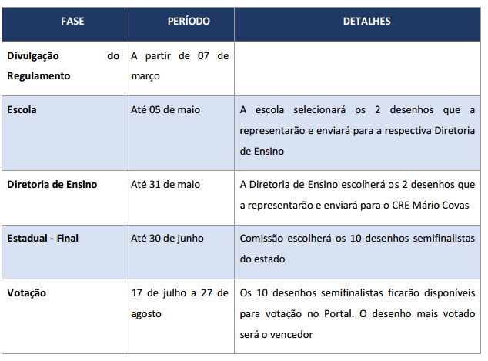
Atenciosamente.

Erick Santos
Núcleo Pedagógico

De acordo,
Irene Machado Pantelidakis
Dirigente Regional de Ensino

